**Polimorfismo**

O polimorfismo se trata de um conceito central na programação orientada a objetos (POO), que consiste na possibilidade de um objeto assumir várias formas. Ele permite que objetos conforme atores de classes distintas possam ser manipulados da mesma forma (uniformemente), por intermédio de uma interface ou de uma classe base comum, possibilitando a viabilização da reutilização do código e da manutenção do sistema. Basicamente atuando como um molde genérico para outras classes mais específicas e detalhadas com um método atuando de várias formas.

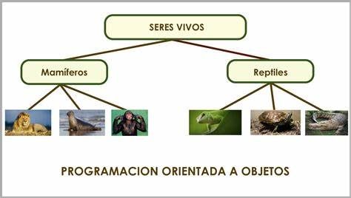

O porquê de o polimorfismo ser importante na área da programação está principalmente ligado ao fato da sua flexibilidade já que permite que um mesmo código seja utilizado em diversos objetos, evitando repetição, diminuindo o consumo de memória e ajudando o programador, o exemplo acima nos mostra que a classe de seres vivos pode possuir características genéricas, como sistema respiratório, digestivo, patas e etc. Ele permite que você use o mesmo nome de método ou interface para diferentes tipos de objetos (animais), mas esses métodos podem ter comportamentos diferentes, dependendo da classe do objeto, por exemplo, um sapo não respira igual a um leão.

**Herança**

Herança na programação tem um nome bem sugestivo, nada mais é do que uma classe que herda métodos e atributos de uma classe principal, chamada de classe pai que possui características mais genéricas e estando no topo da hierarquia, a classes que sugiram depois dela, terão os mesmos traços com adições e modificações de seus elementos únicos.

Se formos usar como exemplo a imagem de cima, temos como a classe pai o “Seres vivos” que dão caracteriscas aos animais, mas os répteis não possuem as mesmas características do mamíferos, mas existem traços semelhantes entre eles, então levando isso para o âmbito da programação, ao invés de criarmos as mesas características duas vezes para essas duas espécies, elas herdam as da classe principal e adicionam as suas modificações e características únicas.